**Informe Final Iteración 2**

**Índice:**

* Contexto general (descripción del caso de uso)
* Modelado del proyecto

1. Diagrama de clases
2. Modelo relacional de la base de datos
3. Comparación del modelo propuesto con el modelo generado automáticamente por Enterprise Architect
4. Diseño de la aplicación

* Resultados del trabajo y la implementación

**Contexto general (descripción del caso de uso)**

|  |  |  |
| --- | --- | --- |
| Descripción General del Caso de Uso | | |
| El usuario se registra en la plataforma | | |
| Entidades Involucradas | | |
| Usuario | | |
| Precondiciones | | |
| No estar registrado y que los datos sean válidos. | | |
| Flujo normal de Eventos | | |
|  | **Usuario** | **Sistema** |
|  | Ingresa a la plataforma. |  |
|  |  | Ofrece registro. |
|  | Ingresa datos válidos según lo requerido. |  |
|  |  | Valida los datos |
|  |  | Aprueba o solicita repetición del proceso al usuario. |
|  |  | Registra datos y los persiste. |
|  |  |  |
|  |  |  |
| Post-condiciones principales del caso de uso | | |
| Persistencia de la información. | | |
| Caminos de Excepción | | |
| El id ingresado (cedula) ya está registrada. | | |

|  |  |  |
| --- | --- | --- |
| Descripción General del Caso de Uso | | |
| El usuario administrador o persona natural (según el caso) registra una vivienda, hotel u hostal. | | |
| Entidades Involucradas | | |
| Usuario y Hotel, Hostal o Vivienda | | |
| Precondiciones | | |
| No estar registrado y que los datos sean válidos. | | |
| Flujo normal de Eventos | | |
|  | **Usuario** | **Sistema** |
|  | Ingresa a la plataforma. |  |
|  | Se loguea. |  |
|  |  | Valida los datos |
|  |  | Aprueba o solicita repetición del proceso al usuario. |
|  |  | Ofrece registro de nuevo establecimiento. |
|  | Ingresa datos válidos según lo requerido. |  |
|  |  | Valida los datos |
|  |  | Aprueba o solicita repetición del proceso al usuario. |
|  |  | Registra datos y los persiste. |
| Post-condiciones principales del caso de uso | | |
| Persistencia de la información. | | |
| Caminos de Excepción | | |
| El id ingresado ya está registrado. | | |

|  |  |  |
| --- | --- | --- |
| Descripción General del Caso de Uso | | |
| El usuario administrador o persona natural (según el caso) registra una nueva habitación. | | |
| Entidades Involucradas | | |
| Usuario, Hotel, Hostal o Vivienda y Habitación. | | |
| Precondiciones | | |
| No estar registrado y que los datos sean válidos. | | |
| Flujo normal de Eventos | | |
|  | **Usuario** | **Sistema** |
|  | Ingresa a la plataforma. |  |
|  | Se loguea. |  |
|  |  | Valida los datos |
|  |  | Aprueba o solicita repetición del proceso al usuario. |
|  | Indica en qué establecimiento se encuentra la nueva habitación. |  |
|  |  | Ofrece registro de nueva habitación. |
|  | Ingresa datos válidos según lo requerido. |  |
|  |  | Valida los datos |
|  |  | Aprueba o solicita repetición del proceso al usuario. |
|  |  | Registra datos y los persiste. |
|  | | |
| Persistencia de la información. | | |
| Caminos de Excepción | | |
| El id ingresado ya está registrado. | | |

|  |  |
| --- | --- |
| Descripción General del Caso de Uso | |
| El usuario administrador o persona natural (según el caso) elimina un establecimiento. | |
| Entidades Involucradas | |
| Usuario y Hotel, Hostal o Vivienda. | |
| Precondiciones | |
| El establecimiento existe, el usuario está registrado. | |
| Flujo normal de Eventos | |
| **Usuario** | **Sistema** |
| Ingresa a la plataforma. |  |
| Se loguea. |  |
|  | Valida los datos |
|  | Aprueba o solicita repetición del proceso al usuario. |
| Indica el establecimiento a eliminar. |  |
|  | Aprueba o solicita repetición del proceso al usuario. |
|  | Registra datos y los persiste. |
|  | |
| Persistencia de la información. | |
| Caminos de Excepción | |
| El establecimiento no existe. | |

|  |  |  |
| --- | --- | --- |
| Descripción General del Caso de Uso | | |
| El usuario administrador o persona natural (según el caso) elimina una habitación. | | |
| Entidades Involucradas | | |
| Usuario, Hotel, Hostal o Vivienda y Habitación. | | |
| Precondiciones | | |
| El establecimiento existe, la habitación existe, el usuario está registrado. | | |
| Flujo normal de Eventos | | |
|  | **Usuario** | **Sistema** |
|  | Ingresa a la plataforma. |  |
|  | Se loguea. |  |
|  |  | Valida los datos |
|  |  | Aprueba o solicita repetición del proceso al usuario. |
|  | Indica en qué establecimiento se encuentra la habitación. |  |
|  |  | Ofrece la lista de habitaciones disponibles. |
|  | Indica la habitación a eliminar. |  |
|  |  | Aprueba o solicita repetición del proceso al usuario. |
|  |  | Registra datos y los persiste. |
|  | | |
| Persistencia de la información. | | |
| Caminos de Excepción | | |
| La habitación no existe. | | |

|  |  |
| --- | --- |
| Descripción General del Caso de Uso | |
| El usuario administrador o persona natural (según el caso) modifica un establecimiento. | |
| Entidades Involucradas | |
| Usuario y Hotel, Hostal o Vivienda. | |
| Precondiciones | |
| El establecimiento existe, el usuario está registrado. | |
| Flujo normal de Eventos | |
| **Usuario** | **Sistema** |
| Ingresa a la plataforma. |  |
| Se loguea. |  |
|  | Valida los datos |
|  | Aprueba o solicita repetición del proceso al usuario. |
| Indica el establecimiento a modificar. |  |
| Ingresa los nuevos datos. |  |
|  | Valida los datos. |
|  | Aprueba o solicita repetición del proceso al usuario. |
|  | Registra datos y los persiste. |
|  | |
| Persistencia de la información. | |
| Caminos de Excepción | |
| El establecimiento no existe. | |

|  |  |  |
| --- | --- | --- |
| Descripción General del Caso de Uso | | |
| El usuario administrador o persona natural (según el caso) modifica una habitación. | | |
| Entidades Involucradas | | |
| Usuario, Hotel, Hostal o Vivienda y Habitación. | | |
| Precondiciones | | |
| El establecimiento existe, la habitación existe, el usuario está registrado. | | |
| Flujo normal de Eventos | | |
|  | **Usuario** | **Sistema** |
|  | Ingresa a la plataforma. |  |
|  | Se loguea. |  |
|  |  | Valida los datos |
|  |  | Aprueba o solicita repetición del proceso al usuario. |
|  | Indica en qué establecimiento se encuentra la habitación. |  |
|  |  | Ofrece la lista de habitaciones disponibles. |
|  | Indica la habitación a modificar. |  |
|  | Ingresa los nuevos datos. |  |
|  |  | Valida los datos |
|  |  | Aprueba o solicita repetición del proceso al usuario. |
|  |  | Registra datos y los persiste. |
|  | | |
| Persistencia de la información. | | |
| Caminos de Excepción | | |
| La habitación no existe. | | |

|  |  |  |
| --- | --- | --- |
| Descripción General del Caso de Uso | | |
| El usuario cliente realiza una reserva. | | |
| Entidades Involucradas | | |
| Usuario, Hotel, Hostal o Vivienda, Habitación y Reserva. | | |
| Precondiciones | | |
| El usuario está registrado y el establecimiento y la habitación existen. | | |
| Flujo normal de Eventos | | |
|  | **Usuario** | **Sistema** |
|  | Ingresa a la plataforma. |  |
|  | Se loguea. |  |
|  |  | Valida los datos |
|  |  | Aprueba o solicita repetición del proceso al usuario. |
|  | Indica en qué establecimiento quiere reservar. |  |
|  |  | Ofrece registro la lista de habitaciones. |
|  | Indica la habitación a registrar. |  |
|  | Indica los datos necesarios para la reserva. |  |
|  |  | Valida los datos |
|  |  | Aprueba o solicita repetición del proceso al usuario. |
|  |  | Registra datos y los persiste. |
|  | | |
| Persistencia de la información. | | |
| Caminos de Excepción | | |
| La habitación no está disponible en el rango de tiempo solicitado. | | |

|  |  |
| --- | --- |
| Descripción General del Caso de Uso | |
| El usuario administrador o persona natural (según el caso) cancela una reserva. | |
| Entidades Involucradas | |
| Usuario, Hotel, Hostal, Vivienda y Reserva. | |
| Precondiciones | |
| El establecimiento existe, el usuario está registrado. | |
| Flujo normal de Eventos | |
| **Usuario** | **Sistema** |
| Ingresa a la plataforma. |  |
| Se loguea. |  |
|  | Valida los datos |
|  | Aprueba o solicita repetición del proceso al usuario. |
| Indica la reserva a eliminar. |  |
|  | Aprueba o solicita repetición del proceso al usuario. |
|  | Valida que porcentaje le corresponde pagar. |
| Realiza pago. |  |
|  | Valida los datos |
|  | Aprueba o solicita repetición del proceso al usuario. |
|  | Registra datos y los persiste. |
|  | |
| Persistencia de la información. | |
| Caminos de Excepción | |
| La reserva existe. | |

|  |  |  |
| --- | --- | --- |
| Descripción General del Caso de Uso | | |
| Cualquier usuario consulta los establecimientos del sistema. | | |
| Entidades Involucradas | | |
| Usuario, Hotel, Hostal o Vivienda. | | |
| Precondiciones | | |
| El usuario está registrado y el establecimiento existe. | | |
| Flujo normal de Eventos | | |
|  | **Usuario** | **Sistema** |
|  | Ingresa a la plataforma. |  |
|  | Se loguea. |  |
|  |  | Valida los datos |
|  |  | Aprueba o solicita repetición del proceso al usuario. |
|  |  | Ofrece la lista de establecimientos. |
|  | | |
| Ninguna | | |
| Caminos de Excepción | | |
| El usuario no está registrado. | | |

|  |  |  |
| --- | --- | --- |
| Descripción General del Caso de Uso | | |
| Cualquier usuario consulta las habitaciones disponibles de un establecimiento. | | |
| Entidades Involucradas | | |
| Usuario, Hotel, Hostal o Vivienda y Habitación. | | |
| Precondiciones | | |
| El usuario está registrado y la habitación existe. | | |
| Flujo normal de Eventos | | |
|  | **Usuario** | **Sistema** |
|  | Ingresa a la plataforma. |  |
|  | Se loguea. |  |
|  |  | Valida los datos |
|  |  | Aprueba o solicita repetición del proceso al usuario. |
|  |  | Ofrece la lista de establecimientos. |
|  | Selecciona el establecimiento. |  |
|  |  | Ofrece la lista de habitaciones disponibles. |
|  | | |
| Ninguna | | |
| Caminos de Excepción | | |
| El usuario no está registrado. | | |

|  |  |  |
| --- | --- | --- |
| Descripción General del Caso de Uso | | |
| Usuario cliente consulta su historial de reservas. | | |
| Entidades Involucradas | | |
| Usuario y Reserva. | | |
| Precondiciones | | |
| El usuario está registrado y el establecimiento existe. | | |
| Flujo normal de Eventos | | |
|  | **Usuario** | **Sistema** |
|  | Ingresa a la plataforma. |  |
|  | Se loguea. |  |
|  |  | Valida los datos |
|  |  | Aprueba o solicita repetición del proceso al usuario. |
|  |  | Ofrece la lista de reservas a nombre del cliente. |
|  | | |
| Ninguna | | |
| Caminos de Excepción | | |
| El usuario no está registrado. | | |

|  |  |  |
| --- | --- | --- |
| Descripción General del Caso de Uso | | |
| Usuario administrador o persona particular consulta el historial de reservas en su establecimiento. | | |
| Entidades Involucradas | | |
| Usuario y Reserva. | | |
| Precondiciones | | |
| El usuario está registrado y el establecimiento existe. | | |
| Flujo normal de Eventos | | |
|  | **Usuario** | **Sistema** |
|  | Ingresa a la plataforma. |  |
|  | Se loguea. |  |
|  |  | Valida los datos |
|  |  | Aprueba o solicita repetición del proceso al usuario. |
|  | Selecciona el establecimiento específico (opcional, según el caso) |  |
|  |  | Ofrece la lista de reservas en el establecimiento. |
|  | | |
| Ninguna | | |
| Caminos de Excepción | | |
| El usuario no está registrado. | | |

Los casos de uso describen los requerimientos de la situación problema. La aplicación debe garantizar atomicidad, consistencia, aislamiento y durabilidad en sus requerimientos, los cuales describen una funcionalidad de la herramienta para crear, leer, actualizar y eliminar los datos inherentes a los clientes, hospedajes, operadores, servicios, reservas, entre otros.

**Modelado de datos**

**Diagrama de clases**

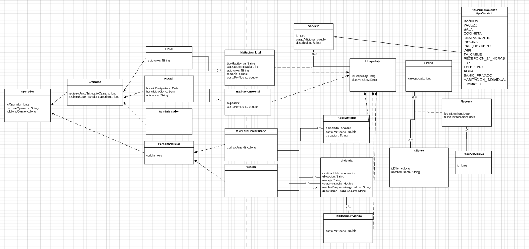

**\*Respecto al diagrama de la iteración 1, se agregaron las clases de oferta y reserva masiva debido a los nuevos requerimientos de la iteración2.**

El diagrama de clases describe las entidades presentes en el manejador de transacciones con sus respectivas asociaciones. El diagrama tiene una superclase llamada operador que tiene el id de operador y el nombre, de las cuales extienden las clases empresa y persona natural, quienes son los posibles operadores que posee el sistema. Las posibles empresas que pueden dar hospedaje son hoteles, hostales y administradores. Los hoteles y los hostales tienen habitaciones y los administradores pueden tener viviendas o apartamentos; cada una de estas clases tiene sus atributos. Por otro lado, los operadores pueden ser personas naturales, las cuales pueden ser vecinos o miembros universitarios. Los vecinos pueden tener una vivienda, y los miembros universitarios pueden tener un apartamento, cada uno con los atributos que se pueden evidenciar en el modelo.

Las habitaciones de hotel, las habitaciones de hostal, la vivienda, las habitaciones de la vivienda y los apartamentos, extienden de una superclase llamada hospedaje, la cual tiene un id hospedaje, unos servicios y una relación terciaria de muchos a muchos con el cliente, de tipo reserva.

**Modelo relacional de la base de datos**

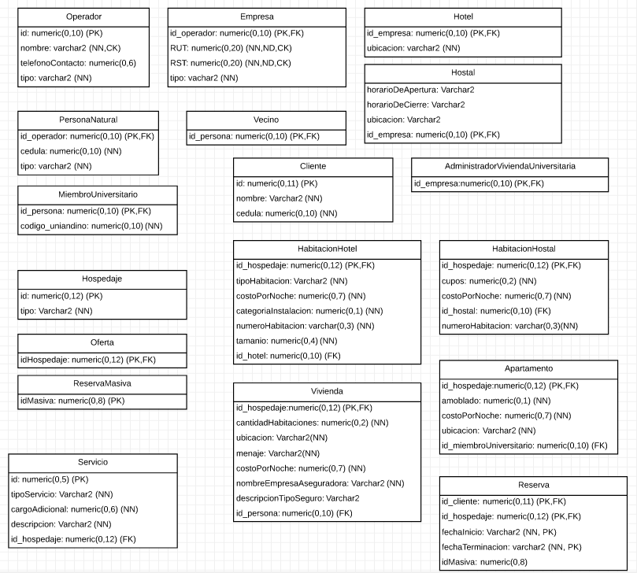

**\*Respecto al modelo de la iteración 1, se agregaron las entidades (y tablas correspondientes) de Oferta como también de ReservaMasiva, haciendo caso a los nuevos requerimientos de la iteración 2.**

El modelo relacional muestra un acercamiento al modelo UML por medio de tablas, las cuales van a poseer los datos de la aplicación. Este modelo refleja cada una de las tablas necesarias para garantizar ids diferentes entre todos los operadores, todos los hospedajes, todos los servicios y todos los clientes. El modelo se encuentra normalizado y garantiza no tener redundancia alguna. Cada una de las entidades tiene los atributos necesarios para modelar las relaciones uno a muchos y se utilizan tablas nuevas para modelar las relaciones muchos a muchos como en el caso de reserva.

**Resultados del trabajo y la implementación**

La implementación del trabajo es correcta. Las funciones del proyecto funcionan correctamente garantizando los requisitos de calidad a excepción del requerimiento 5 el cual no funciona en todos los casos correctamente.

**DISEÑO DE LA APLICACIÓN**

1. Análisis de impacto: pudimos ver que los nuevos requerimientos reflejan la necesidad de la atomicidad como también de la concurrencia en las transacciones, atributos con los cuales no contábamos en la iteración 1. Nos deja evidenciar y trabajar sobre nuevos tipos de necesidades de un modelo de negocio, por ejemplo, hacer una reserva masiva con las reservas singulares que esto implica, o el reasignamiento de una reserva según la des habilitación de una oferta que deja de funcionar en un momento dado. En dichos requerimientos se evidencian los dos requerimientos no funcionales ya mencionados: La atomicidad al yo tener que realizar todas las reservas de un conjunto determinado, o no realizar ninguna debido a que ningún miembro se puede quedar sin habitación; y por otro lado la concurrencia al tener la necesidad de realizar transacciones con candados (en este caso de nivel serializable) ya que necesito que al momento de realizar la re asignación o al momento de yo realizar muchas reservas al tiempo, necesito que nadie más manipule los datos en ese instante y surja un imprevisto.